ACTA DE REUNIÓN O COMITÉ N° 001
Hora: 2:30 PM |  |  |  | Fecha: 9/9/2021
Lugar: | Centro Zonal Garzón
Dependencia que Convoca: | Coordinación Centro Zonal Garzón
Proceso: | Monitoreo y Seguimiento a la Gestión
Objetivo: | Ejecutar mesa pública en el Municipio del Pital Huila, con el tema de Políticas y líneas de acción para la atención integral de niños y niñas de 0 a 5 años.
Agenda:

- Instalación por parte de la Coordinadora CZ Garzón.
- Contexto institucional - Mesa Pública.
- Oferta Institucional general (Primera Infancia, Infancia, Protección, Adolescencia y Juventud, Familias y Comunidades, Nutrición).
- Experiencia exitosa del Centro Zonal Garzón.
- Informe presupuestal.
- Tema priorizado en la consulta previa.
- Espacio de participación. Preguntas y respuestas.
- Compromisos adquiridos.
- Canales y medios para atención a la ciudadanía e informe PQRS.
- Evaluación de la audiencia de la mesa pública.
- Cierre

Desarrollo:
En la fecha siendo las 2:30 de la tarde, se da inicio al desarrollo de la mesa publica, tal y como estaba programada de manera virtual por ocasión de la pandemia COVID 19, a través de la herramienta Microsof Teams.

- Instalación por parte de la Coordinadora CZ Garzón.

La Coordinadora del Centro Zonal Garzón Huila, Marleny Rivera Sanchez, brinda un afectuoso y respetuoso saludo a las personas conectadas y prosigue con la lectura de las recomendaciones a tener en cuenta para el buen desarrollo del evento.
Interviene la profesional Adriana Patiño quien realiza lectura de la agenda a desarrollarse, así mismo la profesional Nidia Torres informa a los asistentes que al chat del evento se ha enviado un link para que todas las personas conectadas puedan registrar su asistencia y que estará activo durante el tiempo programado para tal acontecimiento.
- Contexto institucional - Mesa Pública.

Se realiza una breve relación de la cantidad de municipios que atiente la Regional Huila del ICBF, Centros Zonales relacionados con la misma (Neiva, Gaitana, Garzón, Pitalito y la Plata), beneficiarios atendidos durante el año 2020, se mencionan los ocho municipios que hacen parte del área de influencia del CZ Garzón (Garzón, Gigante, Agrado, Pital Tarqui, Altamira, Guadalupe y Suaza) y los recursos financieros utilizados para las atenciones de los NNA en el CZ Garzón.

Seguidamente socializa y explica el objetivo social del ICBF, la misión, la visión, los ocho objetivos estratégicos, el modelo de transparencia “Pacto por la legalidad, transparencia y lucha contra la corrupción” enunciando la ley de acceso a la información, plan anticorrupción de atención al ciudadano, fortalecimiento de la participación ciudadana y los valores que hacen parte de este modelo. Continúa enumerando los seis componentes del plan anticorrupción y de atención al ciudadano.

Explica ampliamente sobre el contexto de mesa publica de cuentas y los motivos por los cuales es importante hacerla, expresa que la rendición de cuentas se entiende como una obligación de las entidades de la Rama Ejecutiva y de los servidores públicos del orden nacional y territorial, así como de la Rama Judicial y Legislativa, de informar, dialogar y dar respuesta clara, concreta y eficaz a las peticiones y necesidades de las partes interesados (ciudadanía, organizaciones y grupos de valor) sobre la gestión realizada, los resultados de sus planes de acción y el respeto, garantía y protección de los derechos.

A continuación, menciona las leyes y decretos que conforman el marco normativo, descrito específicamente en la siguiente gráfica:

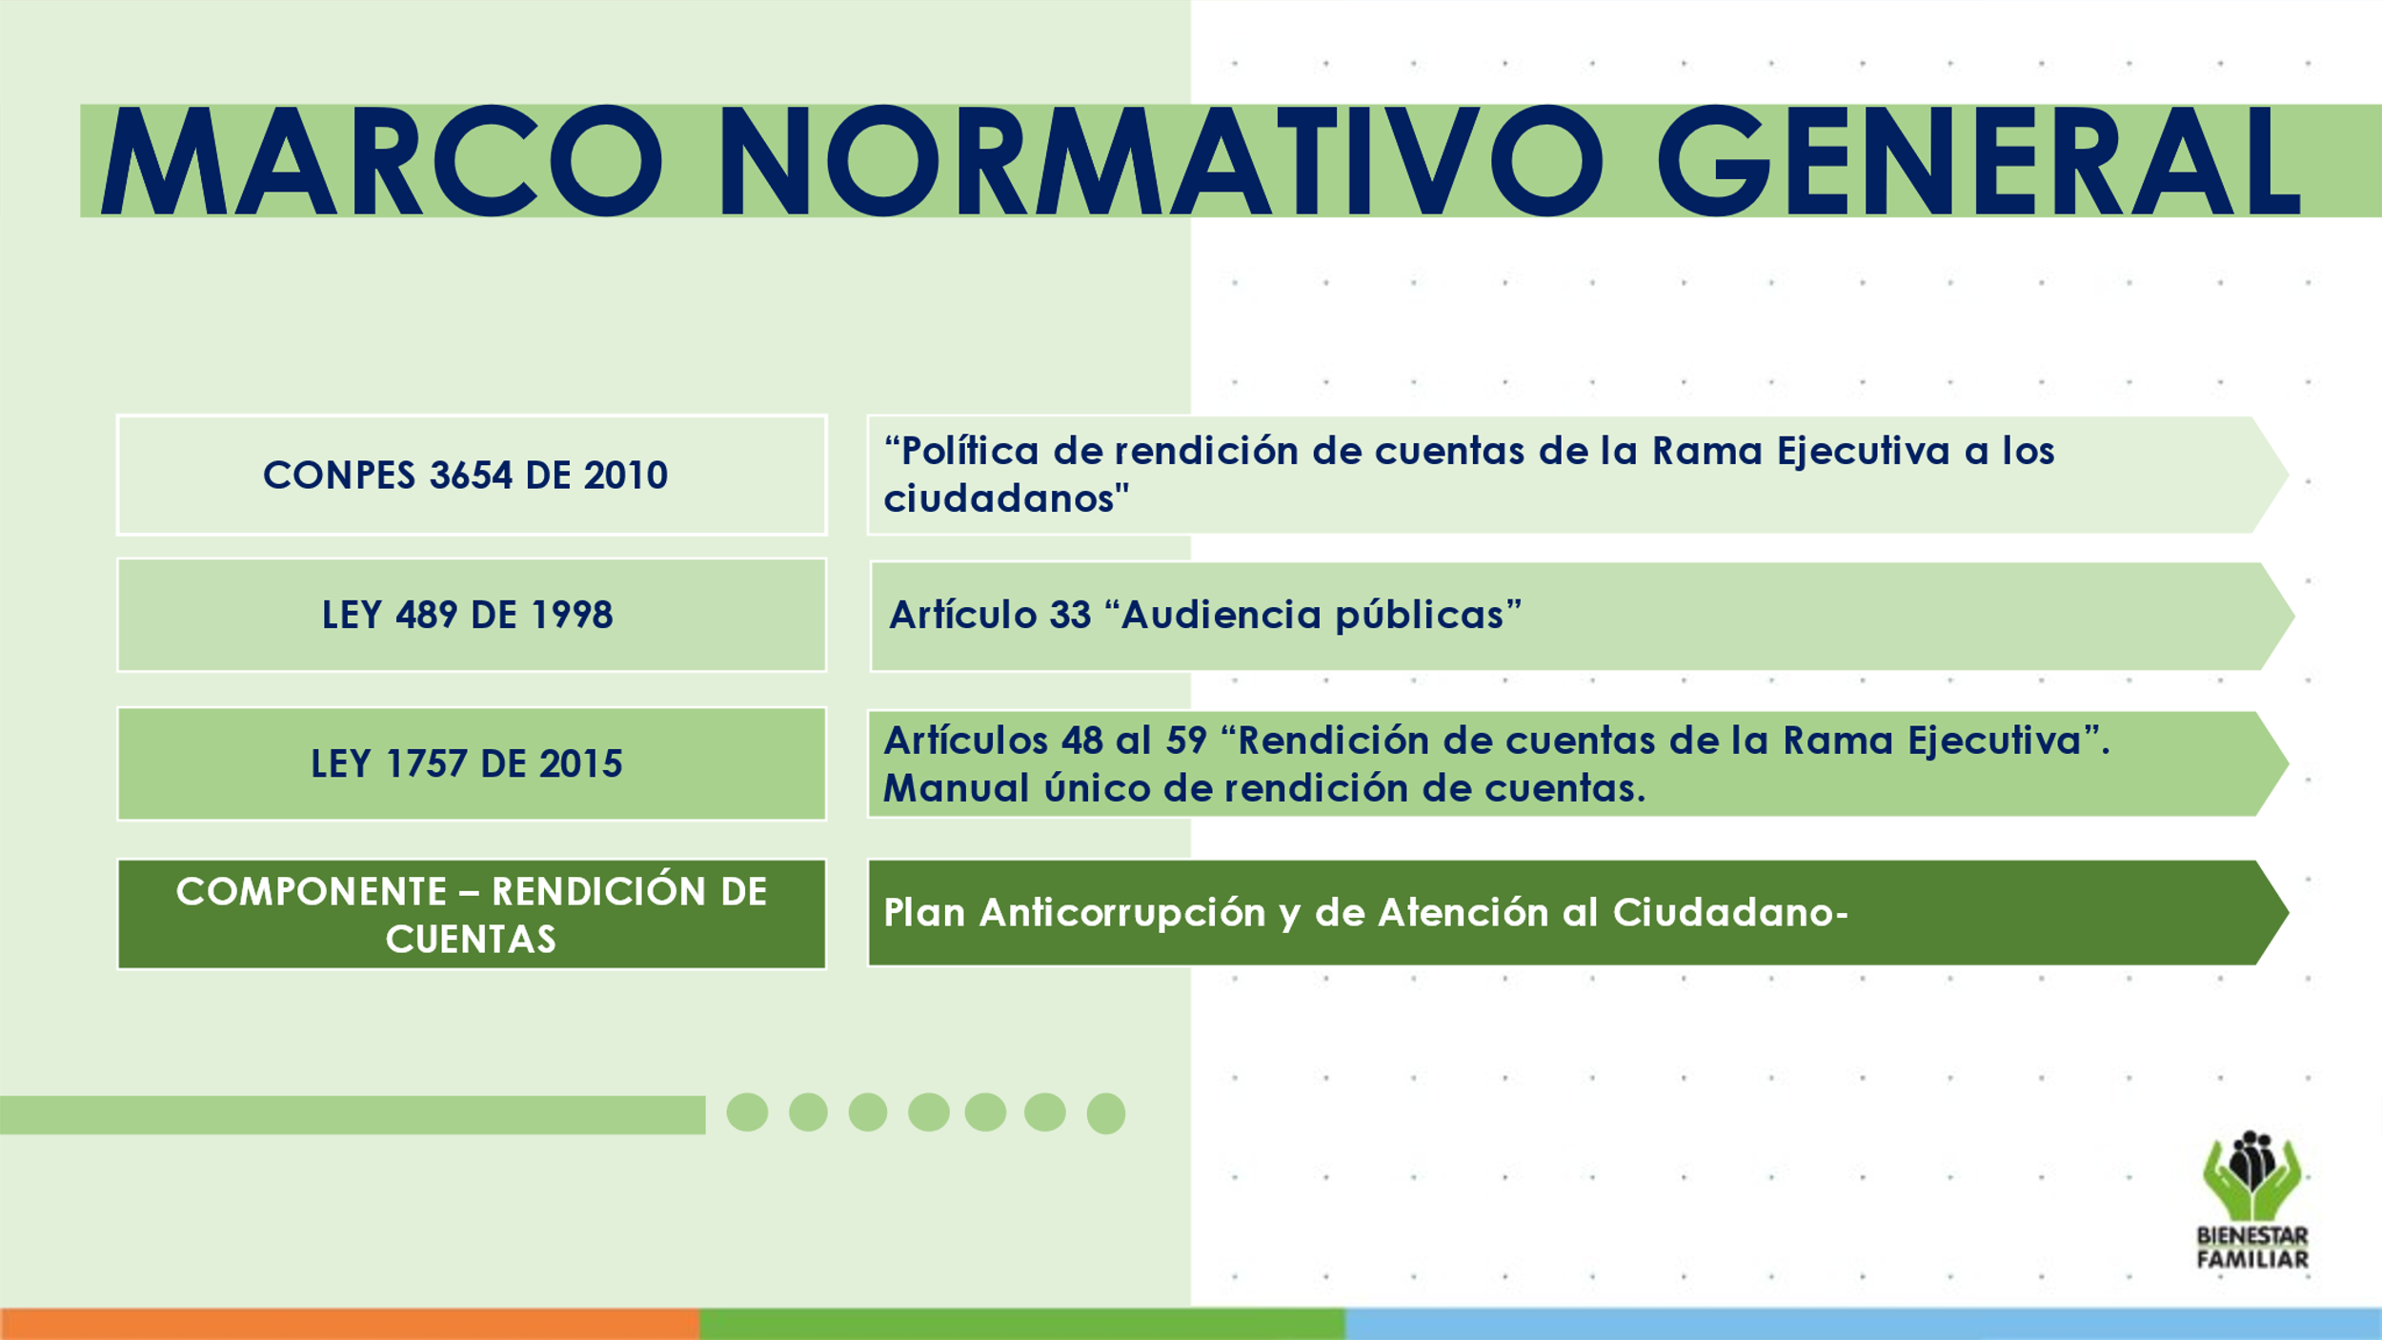

Con el objetivo de que los participantes puedan evidenciar el trabajo que se realizó durante el año 2020 directamente con los niños de la primera infancia y sus familias, se proyecta el primer video donde se observa a una madre de familia realizando actividades lúdicas con su hija, siguiendo las orientaciones y recomendaciones brindadas por los hogares infantiles del ICBF.
Así mismo se le recuerda a la audiencia el diligenciamiento del formato de asistencia y se brindan orientaciones, aclarando dudas al respecto.

- Oferta Institucional general (Primera Infancia, Infancia, Protección, Adolescencia y Juventud, Familias y Comunidades, Nutrición).

La coordinadora del Centro Zonal Garzón enseñando el mapa del departamento del Huila, ilustra a los asistentes señalando uno a uno los municipios que forman parte del área de influencia del CZ Garzón.
Continúa explicando ampliamente la oferta institucional que brinda el Centro Zonal Garzón del ICBF a todos los niños, niñas y adolescentes en el municipio del Pital.

Atención a la Primera infancia: Refiere la coordinadora que en el marco de la Ley 1804 en el proceso de Promoción Prevención el ICBF para la vigencia 2020 suscribió 16 Contratos de Aporte con Entidades Administradoras del Servicio área de influencia del Centro Zonal Garzon, con nueve mil treinta cupos (9030) y ocho mil novecientos catorce (8914) usuarios atendidos en los ocho (8) municipios área influencia del Centro Zonal Garzón.
Niñez y Adolescencia: La coordinadora hace un breve resumen de lo que trata la modalidad indicando a los participantes que lo que busca el ICBF con esta modalidad es contribuir al desarrollo integral de niños, niñas, y adolescentes entre 6 a 17 años es fortalecer en ellos y sus familias habilidades, capacidades y conocimiento, así mismo visionar su proyecto de vida en el ejercicio de sus derechos. En esta modalidad se atendieron cuatrocientos (400) cupos con( 400) usuarios en el año 2020, a través de dos (2) contratos.

Protección: La coordinadora informa a la ciudadanía que el objetivo misional es el de garantizar la restauración de la dignidad e integridad de los niños, niñas y adolescentes con sus derechos amenazados o vulnerados a través de las etapas de Proceso Administrativo de Restablecimiento de Derechos para prevalecer su interés superior. El ICBF tiene un (1) contrato suscrito con Entidad Administradora de Servicio que opera la Modalidad Hogar Sustituto con Vulneración y Discapacidad opera en cabecera del Municipio de Garzon, brinda atención a través de cupos a todos los municipios área de influencia del Centro Zonal para el año 2020 con disponibilidad de 54 cupos, garantizando la atención a 46 usuarios NNA.

Nutrición: Refiere la coordinadora que esta modalidad lo que busca es atender niños y niñas menores de 2 años, con desnutrición aguda o riesgo de desnutrición, mujeres gestantes con bajo peso, el objetivo primordial es atenderlos de manera integral, en el año 2020 ICBF Centro Zonal atendió veinte (20) cupos para un total de (41) usuarios

Familias y Comunidades: Esta Modalidad lo que busca es diseñar y ejecutar programas de acompañamiento familiar psicosocial y comunitario para impulsar el desarrollo integral de los niños, niñas y adolescentes, y reducir y mitigar los efectos de la violencia, el abuso o la negligencia en su contra. Así mismo, brinda orientaciones técnicas para que los servicios que brinda el ICBF y otras entidades públicas fortalezcan el trabajo con las familias y las reconozcan como sujetos colectivos de derechos. Durante la vigencia 2020 el ICBF suscribió (1) contrato con ciento novena y ocho cupos (198) para atender (598) usuarios área influencia Centro Zonal.

Se proyecta el segundo video donde se logra observar a los integrantes de una familia que se evidencian muy a gusto, haciendo uso de juguetes elaborados por ellos mismos, utilizando elementos reciclables.
La profesional Adriana Patiño informa que al chat se ha enviado el link donde pueden consignar las preguntas, solicitudes, quejas ó sugerencias que se tengan con respecto al tema y explica brevemente el diligenciamiento del mismo.

- Experiencias exitosas del Centro Zonal Garzón.
Prosigue la coordinadora del Centro Zonal Garzón presentando a los asistentes de la mesa algunas de las experiencias exitosas y muy significativas que se lograron en el año 2020 con los niños, niñas y familias de la primera infancia haciendo énfasis en dos de ellas en el Municipio del Pital Huila.

“A partir de hoy, y para siempre, nuestra casa es territorio libre de violencia de género”.
El Objetivo Primordial fue “Desarrollar acciones tendientes a disminuir la presencia de violencia de género en las familias usuarias, debido al aumento de casos de violencia presentados y reportados a las autoridades competentes en el municipio de El Pital Huila.
Esta estrategia consistió en realizar acciones de tipo pedagógico con los hombres del hogar dirigido por medio de los acompañamientos telefónicos, para dar a conocer los diferentes tipos de violencia contra la mujer, los ámbitos y los impactos negativos en la salud física y mental de todos los miembros del hogar. También buscó promocionar formas de resolución de conflicto no violentas y no basadas en el uso del poder sobre la pareja, generando consciencia sobre cómo las pautas de crianza recibidas durante la infancia y adolescencia impactan en el relacionamiento entre los hombres y mujeres en la vida adulta.

Resultados de la experiencia:
Con la implementación de estas acciones se obtuvieron resultados positivos tanto para las familias usuarias como para la EAS, porque permitió tener contacto con el género masculino del núcleo familiar, promocionando beneficios como fue el logro en la cercanía y reconocimiento por parte de los padres y hombres de las familias usuarias. Por otra parte, estas acciones pedagógicas fueron una oportunidad para abordar las problemáticas directamente con los agresores, el resultado en general de esta experiencia se resume en el diálogo franco y constructivo.

“Nos quedamos en casa con la literatura”
Objetivo: Implementar prácticas de lectura y análisis primario que permitan la elaboración de experiencias literarias sencillas en una situación de aislamiento social.

La experiencia fue la respuesta al interés manifiesto de la EAS, las madres comunitarias y el mismo ICBF en torno a las experiencias pedagógicas que se deben realizar en cada UDS. También cubre las necesidades de atención y desarrollo en lo que respecta a cumplir con los requerimientos de la educación inicial y la propuesta pedagógica de la entidad. Además, se consideró como parte del afán de padres de familia y madres comunitarias en torno a la lectura como alimento de fantasías, sueños y conocimientos en general, estos intereses y necesidades se acentúan en una época de restricciones, donde la sociedad del país está sometida a normas de Confinamiento obligatorio, a causa de la pandemia generada gracias a la aparición del virus Covid19 en el mundo actual, lo que se traduce en un tiempo oportuno para proporcionar una mejor interacción entre los niños, niñas y padres de familia durante mucho más tiempo, fortaleciendo lazos afectivos y de protección en el núcleo familiar.

Resultados de la experiencia significativa:

Agrega la coordinadora que al implementar esta clase de propuestas donde los niños, las familias y la sociedad que los circunda se comprometieron, participaron y mostraron el resultado de vivencias, estimulados por una lectura regular de textos literarios, establecimos las bases ciertas de una experiencia significativa en un contexto determinado, ya que dieron rienda suelta al desarrollo de estrategias y acciones que muestran el resultado de un aprendizaje vital, donde existe práctica de lectura y auto reflexión crítica; elementos necesarios que permitieron establecer compromisos en la educación inicial, atendiendo a una necesidad identificada en grupos previamente determinados.

- Informe presupuestal.

Seguidamente presenta el informe presupuestal del CZ Garzón relacionando las diferentes modalidades de atención, contratos suscritos, cupos contratados y usuarios atendidos como se evidencia en la siguiente imagen:

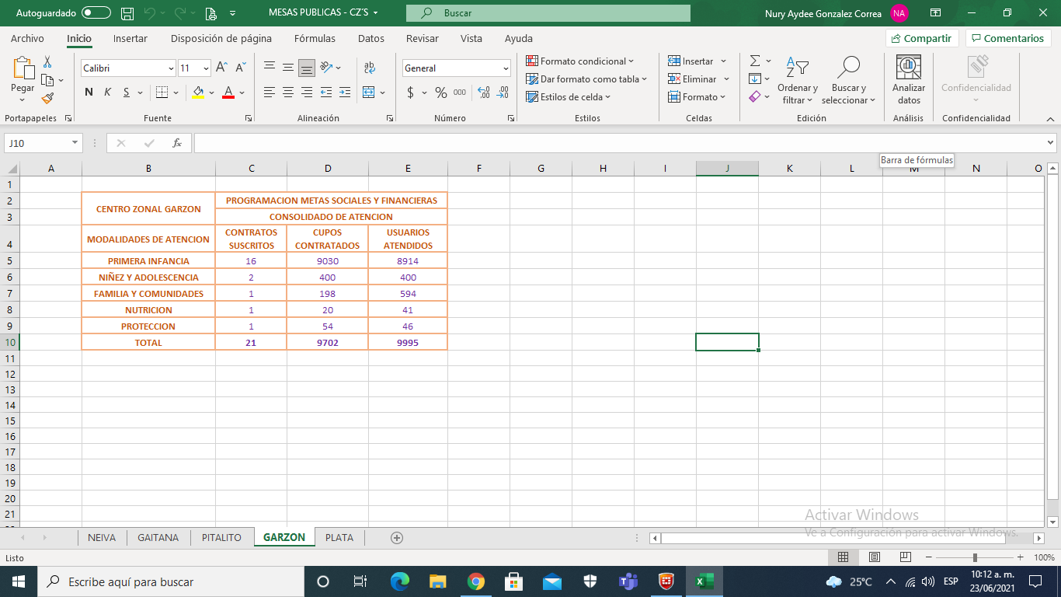

- Tema priorizado en la consulta previa.
La coordinadora del Centro Zonal Garzón comenta que la metodología que se utilizó para la aplicación de la consulta previa fue de manera virtual a 343 residentes del municipio del Pital y que el tema seleccionado por la mayoría fue, “Políticas y líneas de acción para la atención integral de niños y niñas de 0 a 5 años, manifiesta además que para el año 2020” se logró:
- Entregas del 100% de RPP y del Kit Pedagógico a las familias usuarias.
- Fortalecimiento del sistema de seguimiento nutricional.
- Implementación de protocolos de Bioseguridad para las entregas de RPP por parte de las EAS.
- Por la emergencia sanitaria a causa del COVID – 19. Se implemento la prestación del servicio remota.
- Orientación a las familias sobre el cuidado y crianza a través de acompañamientos telefónicos pedagógicos.
- Fortalecimiento de vínculos afectivos.
- Implementación de actividades lúdico-pedagógicas con los niños y niñas.

Logros Frente Al Tema Priorizado
- Asistencia técnica a Entidades Administradoras del Servicio, talento humano y Unidades de Servicio.
- Supervisión en sitio y seguimiento telefónico a entregas de Ración para preparar.
- Seguimiento técnico y financiero a la ejecución del contrato mediante los Comités Técnicos Operativos.
- Promoción y prevención de los diferentes tipos de violencias.
- Implementación de la Estrategia “MIS MANOS TE ENSEÑAN”

Retos Frente Al Tema Priorizado
- Movilizar a la población para que se empoderen de su papel activo en la garantía de los derechos de los niños, niñas y adolescentes.
- Concientizar a las familias sobre la importancia de hacer parte de los procesos desarrollados en las diferentes modalidades.
- Lograr la articulación del Sistema Nacional de Bienestar Familiar para garantizar la atención integral de los niños y niñas en cada municipio.

Se proyecta un tercer video donde se pudo observar el amor y la ternura con la que una niña de primera infancia y su progenitora elaboran galletas a base de bienestarina, culminando con el deguste de las mismas.

- Espacio de participación. Preguntas y respuestas
La profesional Adriana Patiño hace lectura de las PQRS registradas por medio del link y descritas en el chat del evento a las que la coordinadora del CZ Garzón dio respuesta inmediatamente, de una manera clara y concisa.
- ¿Por qué este año no se dan kits?
RTA: Teniendo en cuenta que en el año 2020 se prestó los servicios a la primea infancia de manera Remota por la emergencia -sanitaria, se hizo entrega de tres (3) kits pedagógicas, en lo relacionado para el año 2021, el ICBF estableció el regreso a la presencialidad de manera gradual a partir del mes de abril, por esta razón este año no se presupuesto la entrega d ellos kits pedagógicos.
- ¿Qué programas se han desarrollado para los niños y niñas que pertenecen a la población víctima del conflicto armado?
RTA: responde la coordinadora que uno de los criterios de focalización establece como prioridad la población Victima del conflicto, siempre y cuando sea corroborada la condición de víctima, siendo priorizados en los diferentes programas y servicios de las modalidades de primera infancia.
- ¿Con cuantos cupos cuenta el municipio en la modalidad institucional CDI, así mismo el recurso invertido?
RTA: La Coordinadora responde que el CDI Maria Auxiliadora del municipio del Pital cuenta con ochenta y cuatro (84) cupos para la atención integral de niños y niñas de la política de Cero a Siempre, en cuanto al presupuesto que invirtió el ICBF fue de doscientos sesenta y un millones ochocientos noventa mil seiscientos sesenta y cuatro pesos ($261.890.664) en esa sola modalidad en el año 2020.

De igual modo algunos de los participantes expresaron sus agradecimientos al Centro Zonal y al ICBF por todas las atenciones a favor de los NNA del municipio del Pital.

Seguidamente la profesional Neidy silva informa que al chat del evento fue enviado el formato para realizar la evaluación del evento, explicando la importancia de su diligenciamiento.

- Compromisos adquiridos
No quedan pendiente compromisos por parte del Centro Zonal Garzón, para con la población del municipio del Pital diferente al de continuar prestando un servicio en pro del bienestar familiar cumpliendo estricta y profesionalmente con los objetivos del instituto.

- Canales y medios para atención a la ciudadanía e informe PQRS.
Se socializa el reporte consolidado del CZ Garzón como se evidencia en la imagen:
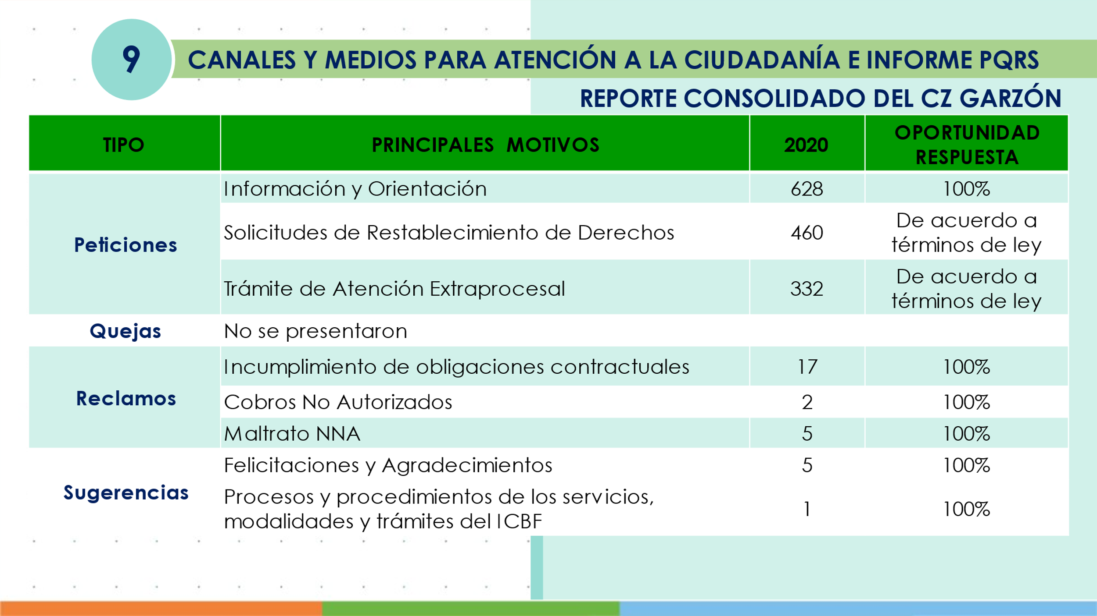

Se socializan los canales no presenciales de recepción de peticiones y los horarios establecidos para los mismos:
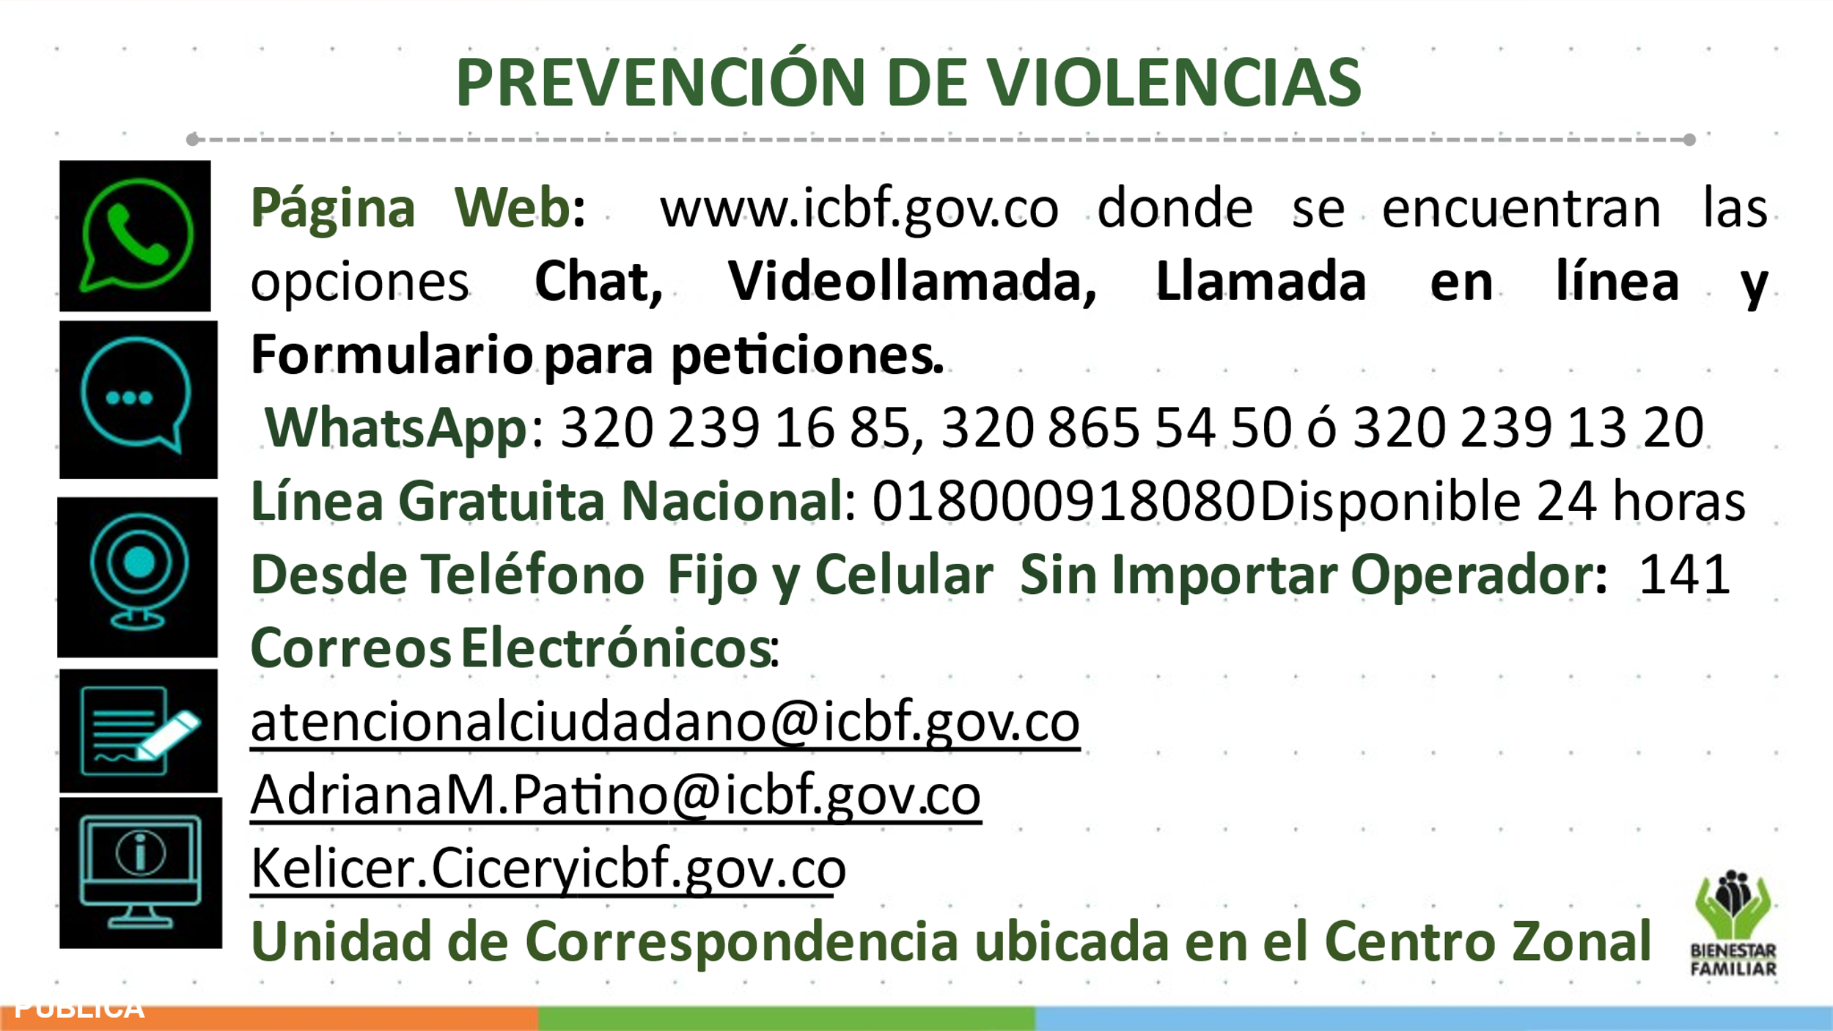

Socializa la línea anticorrupción y la página web:

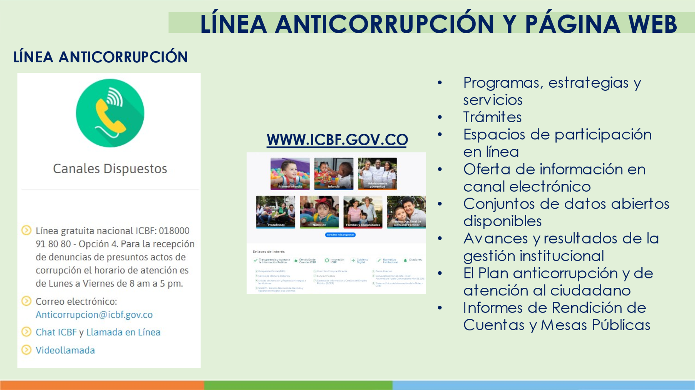

- Evaluación y Cierre
La coordinadora recuerda el diligenciamiento del formato diseñado para la evaluación del evento
con el objetivo de conocer la percepción de los participantes acerca de la Mesa Pública realizada por el ICBF el cual estará abierto hasta las 7 de la noche y se despide cordialmente agradeciendo la asistencia, acompañamiento y participación durante la jornada, siendo las cinco y diez de la tarde del mismo día.

Compromisos / tareas |  |  | Responsables |  |  | Fechas
Registrar en el Sistema de Información Misional, las solicitudes realizadas por la comunidad de escrita. |  |  | Oficina de  Servicios y Atención CZ Garzón |  |  | Septiembre del 2021
Enviar al Grupo de Planeación y Sistemas de la Regional Huila el informe de la mesa pública con todos sus soportes. |  |  | Coordinación centro zonal Garzón. |  |  | Septiembre del 2021
FIRMA ASISTENTES
Nombre |  | Cargo / Dependencia |  |  | Entidad |  | Firma
Se anexa listado de asistencia

Próxima reunión |  | Fecha |  |  | Hora |  | Lugar
 |  | Año 2022 |  |  | ------- |  | Municipio del área de influencia del Centro Zonal Garzón.


